Муниципальное казенное образовательное учреждение «Эминхюрская СОШ им. А.Г.Саидова Сулейман-Стальского района Республики Дагестан

**Исследовательский проект**

***Познавательные игры***

***как средство развития***

***творческих и интеллектуальных способностей учащихся***

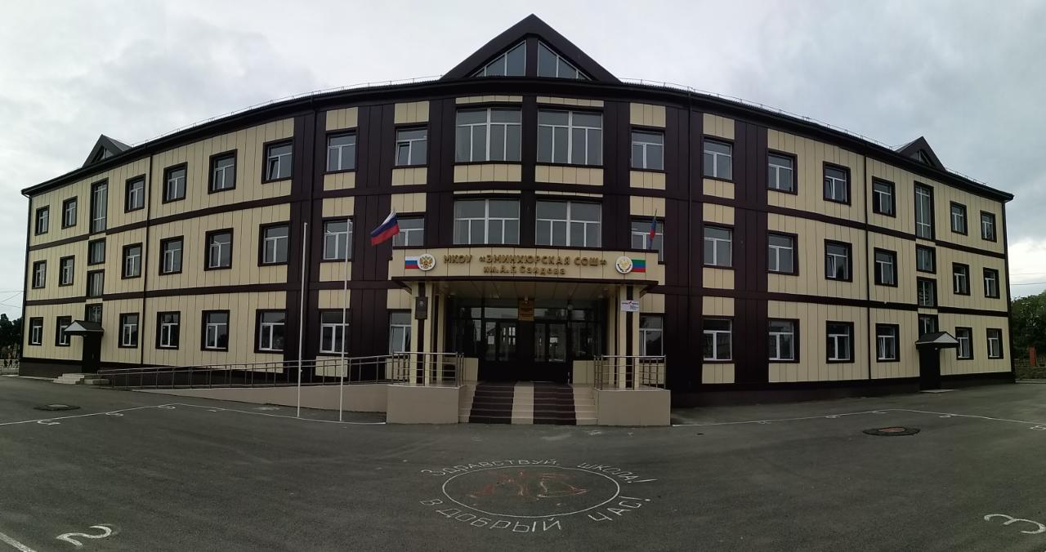

подготовила

Зам.директора по УВР МКОУ «Эминхюрская СОШ имени А.Г.Саидова»

Рамазанова Румина Карабековна

**Содержание**

|  |  |  |
| --- | --- | --- |
|  | Информационная карта |  |
|  | Аннотация |  |
|  | Аналитическое обоснование проекта |  |
|  | 3.1 Анализ ситуации3.2 Актуальность |  |
|  | 3.3 Новизна |  |
|  | 3.4 Цель и задачи |  |
|  | Механизм реализации |  |
|  | Ожидаемые результаты |  |
|  | Материальное обеспечение |  |
|  | Социальный эффект |  |
|  | Заключение |  |
| 12. | Приложение |  |
| 13. | Список использованной литературы |  |

**Информационная карта**

|  |  |  |
| --- | --- | --- |
|  | Полное название проекта | Познавательные игры как средство развития творческих и интеллектуальных способностей учащихся. |
|  | Учреждение, представившее проект | Муниципальное казенное образовательное учреждение «Эминхюрская СОШ им. А.Г.Саидова Сулейман-Стальского района Республики Дагестан |
|  | Ф.И.О. автора проекта | Зам.директора по УВР МКОУ «Эминхюрская СОШ имени А.Г.Саидова»  Рамазанова Румина Карабековна |
|  | Целевая группа и механизм её формирования | Учащиеся среднего звена МКОУ«Эминхюрская СОШ им. А.Г.Саидова Сулейман-Стальского района Республики Дагестан |
|  | Возраст и количество участников проекта | Возраст участников – 10-14 лет (учащиеся 5, 6, 7,8 классов). |
|  | Место реализации проекта | звена МКОУ «Эминхюрская СОШ им. А.Г.Саидова Сулейман-Стальского района Республики Дагестан Форма проведения - игровая, соревновательная. |
|  | Предполагаемые конечные результаты проекта | * повышение познавательного интереса к учебе; * овладение навыками работы на кводрокоптере; * развитие творческих и интеллектуальных способностей; * выявление творчески активных, талантливых детей. |
|  | Показатели, по которым оценивается результативность проекта | Команды победители проекта |
|  | Цель проекта | * Создание условий для формирования творческих и интеллектуальных способностей по средствам познавательных игр. |
|  | Задачи проекта | * формировать познавательный интерес к учебе; * развивать творческие и интеллектуальные   способности;   * развивать любознательность, воображение, смелость в выдвижении гипотез, умение принимать нестандартные решения; * выявить творчески активных, талантливых детей. |
|  | Специализация проекта | Популяризация интереса к учебе по средствам игровых и информационных технологий. |
|  | Срок реализации проекта | Ежегодно. Многоразовый. |
|  | Механизм реализации | **Этапы реализации проекта**  **1 этап** **– подготовительный** (разработка концепции проекта)  **2 этап – практический** (разработка проекта)  **3 этап – обобщающий** (подготовка основных мероприятий, составление картотеки игр, разработка календарно – тематического планирования)  **4 этап – внедренческий** (выполнения основных мероприятий для достижения поставленной цели)  **5 этап – заключительный** (Подведение итогов, оценка результатов, проведение диагностики, оформление и распространение методического материала) |
|  | Условия участия | Представление команд (название команды, девиз, эмблема). |

***Какие они будут, наши дети!***

***Ведь все это зависит лишь от нас,***

***И на пороге будущих столетий Быть  может,  они  будут  лучше нас. А.Шершунович, Т.Чукасова***

**Введение**

Жизнь школьника среднего звена очень насыщенна. Нужно многое успеть в течение дня – вовремя выполнить все задания на уроках, подготовить домашнюю работу, позаниматься в кружках и секциях. Для этого требуется серьезная подготовка и выносливость. Но и о своих играх и увлечениях тоже нельзя забыть. Ведь без отдыха и радости жизнь кажется серой и однообразной.

Мы условно поделили жизнь обучающихся на две части: учебную и досуговую. Учебная и досуговая деятельность занимают в жизни школьника примерно равные части.

Во время учебной деятельности школьники осваивают новые знания, учатся применять их на практике. Учебная жизнь строго организована. На каждый урок отводится определенное время. Учебной деятельностью руководит учитель, а также сам ребенок, когда готовит домашнее задание.

Свой досуг школьники строят по своему усмотрению. Здесь тоже многое нужно успеть: выделить время для хобби, посмотреть любимые телепередачи и поиграть. Игровая деятельность все еще занимает значительное место в досуге школьника среднего звена.

Многие ученые доказали, что игра развивает ребенка. В игре маленький человек познает окружающий мир; игра является средством развития различных качеств человека; в играх дети отражают накопленный опыт, закрепляют свое представление о событиях, о жизни [8].

Личностно-деятельностный характер образовательного процесса позволяет решать одну из основных задач образования — выявление, развитие и поддержку одаренных и талантливых детей.

Работа с одаренными детьми требует глубокого понимания природы «одаренности». Академик А.М.Матюшкин понятие «детская одаренность» трактует как высокие творческие возможности ребенка, его способность к достижению оригинального результата в какой-либо деятельности. Одаренные дети отличаются от обычных мальчиков и девочек не столько способностью усваивать чужое, сколько потенциалом создавать новое.

Именно эти 15 – 20 процентов от общего количества детей имеют возможности стать если не новыми Ломоносовыми или Чайковскими, то Профессионалами с большой буквы. Однако, возможность — еще не действительность. К сожалению, в неблагоприятных условиях творческое начало нередко слабеет и даже угасает. Поэтому от нас, педагогов, во многом зависит как личная судьба одарённых детей, так и, по большому счету, будущее страны.

Одной из эффективных форм развития творческих способностей могут служить интерактивные интеллектуальные игры. Интерактивная игра - одно из самых сильных воспитательных средств в руках педагога. Именно в игре проявляются и развиваются разные стороны личности ребенка, удовлетворяются многие его интеллектуальные и эмоциональные потребности, складывается характер. Весьма важно, что они позволяют приобщить детей к миру современной техники. Основная цель интерактивной игры по информатике – повышение интереса к предмету, поэтому желательно привлечь к ее подготовке и проведению как можно больше учащихся. Важно, чтобы игровая программа была интересной для детей и ставила перед ними конкретные задачи и помогала находить их решение, давала простор для проявления творческой самостоятельности, основывающейся на полученных знаниях и умениях.

В отличие от предметных олимпиад, научных конференций, игры позволяют превратить серьезную интеллектуальную деятельность в яркое зрелище, в увлекательное состязание, праздник. Именно поэтому в познавательные игры с интересом играют не только младшие школьники, но и старшеклассники.

Основной целью проведения игр является развитие у детей творческих способностей, раскрытие интеллектуального потенциала и выявление новых талантов. Участие в различных состязаниях позволит учащимся расширить свой кругозор, применить собственные знания, эрудицию и логическое мышление, проявить умение принимать решения в нестандартной ситуации в условиях ограниченного времени.

Благодаря целенаправленной работе наблюдается положительная динамика заинтересованности учащихся в посещении объединений, растет интерес учащихся к знаниям, расширяется кругозор, развиваются коммуникативные, интеллектуально-познавательные и творческие способности.

Интеллектуальные конкурсы как площадка личностного самовыражения учащихся позволяют ребятам максимально проявлять свои способности, проверять качество своих знаний, а педагогам – создавать условия для выявления, развития и поддержки одаренных учащихся, формирования конкурентоспособной личности.

**Аналитическое обоснование проекта**

Возрастная граница первого опыта работы с компьютером существенно снизилась. Десять лет назад только половина подростков 15-16 лет имели опыт общения с компьютером, сейчас учащиеся начальной школы уже имеют некоторые пользовательские навыки. [Анкетирование](Анкета.pdf) показало, что компьютер вытесняет из жизни некоторых детей чтение книг, прогулки, спорт и реальное общение, а у некоторых подростков наблюдаются признаки зависимости от компьютера, Интернета или компьютерных игр. Сидя за компьютером, дети забывают о времени, перестают замечать дискомфорт или усталость.

Это и не удивительно, ведь для ребёнка компьютер – это целый мир, мир интересный, модный и манящий. Программное обеспечение предоставляет широкий спектр применения компьютера: для учёбы, общения, поиска всевозможной информации, отдыха и развлечений.

**Анализ ситуации**

Проведенное среди учащихся и их родителей МКОУ «Эминхюрская СОШ имени А.Г.Саидова» анкетирование показывает:

* у 30 % учащихся младших классов отсутствует познавательный интерес к учебе;
* у 25 % учащихся отмечается низкий уровень знаний истории развития ЭВМ и отсутствуют навыки работы на компьютере в различных программных средах;
* 90 % учащихся не имеют возможности участвовать в интеллектуальных конкурсах;
* 35 % родителей не хотят, чтобы дети увлекались компьютерами, так как воспринимают компьютер как развлечение.

Задача развития интеллектуальных и творческих способностей учащихся решалась в МКОУ «Эминхюрская СОШ имени А.Г.Саидова», но результаты исследования показали необходимость усиления работы в данном направлении, наполнение ее новым содержанием. Поэтому возникла необходимость изменить формы организации педагогического процесса по ознакомлению детей с увлекательным миром игр, развитием творческих способностей через **интерактивные познавательные игры.**

Анализ ситуации позволил выделить следующие противоречия: с одной стороны, существует объективная потребность в воспитании интеллектуально-развитой личности, а с другой стороны, для его осуществления в МКОУ ЭСОШ используются традиционные методы и формы воспитательной работы. Из названных противоречий вытекает следующая проблема: *какие современные формы и методы воспитательной работы можно использовать?* Отсюда тема проекта «Познавательные игры как средство развития творческих и интеллектуальных способностей учащихся».

Проблема МКОУ ЭСОШ в том, что участие в интеллектуальных познавательных конкурсах с применением информационных технологий ограничено. В нашей школе 70 детей посещают объединения «Точка роста» и «Пользователи ПК» и по опросу ребят мы выявили, что в районе нет возможности проявить себя, показать свои знания по ИКТ. Поэтому наша школа частично решает эту проблему, организуя интеллектуальные и познавательные игры по запросу детей.

Необходимость овладения компьютерной грамотой очевидна, достоинства ИКТ в обучении не вызывают сомнений. Но опрос показал, что многие из детей не задумываются при этом о сохранении своего здоровья. Чтобы компьютер не оказался врагом, а превратился  в очень полезный инструмент, весьма облегчающий жизнь, нужно разумно подойти к вопросам организации проекта и правильного подбора заданий для возрастной категории. Поэтому составлен график посещения мероприятия и ограничение времени на выполнение заданий.

### Актуальность

* Наши познавательные игры посвящены информатике, наверное, самой интересной и самой популярной науке. На первый взгляд Точка Роста IT технологии – это кабинет с 3D-моделированием;с квадрокоптерами; со шлемами виртуальной реальности;

мерцающими экранами и щелкающими клавиатурами, на самом деле IT технологии познавательные игры – это дверь в мир технологий, без которых немыслима современная цивилизация.

**Новизна**

Познавательная игра организует совместную деятельность детей с разными интеллектуальными знаниями и возможностями.

**Целевое назначение**

**Цель:**

* Создание условий для формирования творческих и интеллектуальных способностей по средствам познавательных и интерактивных игр.

**Задачи:**

* формировать познавательный интерес к учебе;
* развивать творческие и интеллектуальные способности;
* развивать любознательность, воображение, смелость в выдвижении гипотез, умение

принимать нестандартные решения;

* выявить творчески активных, талантливых детей.

**Механизмы реализации**

**1Подготовительный этап**

1. Опрос детей и родителей (сентябрь)
2. Разработка концепции проекта
3. Разработка познавательных и интеллектуальных игр ;
4. Разработка положений;
5. Команды готовят название команды, девиз, эмблему
6. Подготовить грамоты, призы
7. Пригласить жюри
8. **Практический этап**
9. Разработка проекта (октябрь)
10. **Обобщающий этап**
11. Подготовка основных мероприятий.
12. Составление картотеки игр.
13. Разработка календарно – тематического планирования
14. **Внедренческий этап**
15. Выполнение основных мероприятий для достижения поставленной цели. (ноябрь-январь)
16. **Заключительный этап**
17. Подведение итогов.
18. Оценка результатов.
19. Проведение диагностики.
20. Оформление, распространение методического материала. (август-сентябрь)

**Ожидаемые результаты:**

* создание комфортной атмосферы взаимодействия детей;
* повышение познавательного интереса к учебе;
* овладение навыками работы на компьютере, с квадрокоптером, с виртуальными очками;
* воспитание взаимовыручки и товарищеской поддержки;
* выявление творческих одаренных детей

**Методическое обеспечение**

* сценарий;
* познавательная игра «Учимся шевелить мозгами»

**Оборудование и наглядный материал:**

* интерактивная доска;
* LEGO 9686 наборы «Технология и физика»
* квадрокопторы
* музыкальное оформление;
* карточки с заданиями
* бумага и ручки для участников и жюри
* грамоты, призы

**Информационные ресурсы:**

* информационные стенды;
* кабинет «Точка Роста»;
* интерактивная доска.

**Социальный эффект проекта**

* Интерес детей к квадрокоптерам, виртуальным очкам, LEGO 9686 наборам «Технология и физика», компьютеру огромен, и нужно направить его в полезное русло. Проект «Познавательные игры как средство развития творческих и интеллектуальных способностей учащихся», который включает в себя познавательная игра «Учимся шевелить мозгами».
* «Необыкновенные приключения компьютерных гениев» предусматривает то, что компьютер должен стать для ребёнка равноправным партнёром, способным очень тонко реагировать на все его действия и запросы. Реализация игровых программ на муниципальном уровне в виде интерактивных игр способствует повышению роли информационных технологий, развивает познание в области информатики, формирует практические навыки работы с компьютером,квадрокоптером учит решать ситуативные задачи и помогает выявить творчески одаренных детей.

**Заключение**

Чем старше и более развиты дети, тем требовательнее они к предметам игры, тем больше сходства ищут с реальностью. Отсюда естественно возникает рвение самим сделать нужные вещи. Одна из тенденций развития игры - крупная связь её с обучением. Задача учителя – поддержать это рвение ребёнка к самостоятельному обучению и помочь ему в этом. Подростковый возраст называют переходным возрастом, потому что в течение этого периода происходит своеобразный переход от детского к взрослому состояния, от незрелости к зрелости. В этом смысле ребенок – полуребёнок и полувзрослый: детство уже ушло, но зрелость ещё не наступила.

Переход от детства к взрослости пронизывает все стороны развития ребенка: и его анатомо-физиологическое, и интеллектуальное, и нравственное развитие – и все виды его деятельности, в том числе и игры.

Игровая деятельность всё ещё имеет огромное значение в жизни ребенка и нужно сделать так, чтоб он не растерял энтузиазма к ней. Так как игра – явление многогранное, её можно разглядывать как необыкновенную форму существования всех без исключения сторон жизнедеятельности коллектива. В нём развивается чувство долга и ответственности, рвение к взаимопомощи, солидарности, привычка подчинять личные интересы интересам коллектива. Мировоззрение коллектива сверстников, оценка коллективом поступков и поведения ребенка для него важны. Как правило, общественная оценка коллектива означает для ребенка больше, чем мировоззрение учителей либо родителей, и он традиционно чутко реагирует на дружное действие коллектива товарищей.

Гипотеза, которую я выдвинула, что игра и учеба взаимосвязаны и помогают друг другу, подтвердилась, а цель, поставленная мной в начале исследовательской работы, достигнута.

Приложение 1

ПОЛОЖЕНИЕ

**о познавательной игре**

**в Точке Роста «Учимся шевелить мозгами»**

С целью активизации познавательного интереса детей в области информатики и информационных технологий муниципальное казенное образовательное учреждение «Эминхюрская СОШ имени А.Г.Саидова» совместно с Управлением образования МР Сулейман-Стальский район проводит муниципальную игру **в Точке Роста «Учимся шевелить мозгами»**

**Место проведения:** МКОУ «Эминхюрская СОШ имени А.Г.Саидова»

**Сроки проведения:** 28 ноября 2022 года, в 9 часов.

**Цель:**

* Содействие формированию познавательного интереса к IT технологиям по средствам игровой деятельности.

**Задачи:**

* сформировать познавательный интерес к IT технологиям;
* развивать любознательность, воображение, смелость в выдвижении гипотез, умение принимать нестандартные решения;
* формировать информационную культуру, уважение к сопернику;
* выявить творчески активных, талантливых детей.

**Условия конкурса:**

К участию в познавательной игре в Точке Роста приглашаются команды учащихся 8 классов общеобразовательных учреждений района/одна команда от учреждения/. Состав команды: 5 человек, имеющие навыки работы с квадракоптерами, на компьютере.

**Программа:**

1. Представление команд (название, девиз, эмблема).

2. Круговой сектор с разнообразными заданиями .

**Награждение.**

Команды, занявшие 1, 2 и 3 места награждаются грамотами и ценными призами.

Все участники игры получают поощрительные призы.

**Состав судейской коллегии.**

Председатель жюри:

Усманова К.М. – зам.дир.Информационного центра ИМЦ

Члены жюри:

Гусейнова М.З. – методист ИМЦ

Рамазанова Р.К.– зам. дир. по УВР ЭСОШ

Приложение 2

**Познавательная игра в Точке роста для учащихся 8-х классов «Учимся шевелить мозгами»**

Цель: Создать условия для становления, развития и совершенствования интеллектуальных возможностей учащихся.

Задачи:

* Стимулировать интерес к учебному предмету, развивать познавательную активность и мышление учащихся.
* Способствовать формированию знаний, умений и навыков.
* Развивать кругозор и мировоззрение учащихся
* развить практические инженерно-конструкторские навыки учащихся;
* активизировать творческую деятельность обучающихся технической направленности;
* способствовать созданию среды творческого общения, ситуации успеха средствами соревновательной робототехники.
* Форма занятия: конкурсно – познавательная игра

Участники игры

Обучающиеся 7-8 классов общеобразовательной школы (команда по 5 человек)

Ход игры.

Приветствие:

Добрый день! Я рад приветствовать участников конкурсно-познавательной игры, всех любителей творить, фантазировать. Ре6ята, посмотрите друг на друга. Улыбнитесь друг другу. Создайте для себя прекрасное настроение. Я надеюсь, что вы преодолеете все испытания, а самые эрудированные и смелые придут к победе.

У.: Я объявляю начало первого конкурса «Визитная карточка». Каждая команда представит своё название и девиз, а я буду оценивать. Кто начинает, решит жребий. Попрошу командиров команды подойти ко мне (подходят к учителю и вытягивают карточки с цифрами).

У кого карточка с цифрой «1», та команда начинает первой.

*(первый конкурс от 0 до 3-х баллов.)*

У.: **Второй конкурс у нас называется «Сборка модели машины**». Работать будем с LEGO 9686 набор «Технология и физика» Этот электромеханический конструктор серии LEGO Education предназначен для воспитания юных ученых, физиков и математиков. Изучение точных наук становится невероятно интересным, ведь вы не только познаете теорию, но и собственноручно собираете модели техники и ставите опыты!

Вместе с ЛЕГО 9686 ребята:

Изучат строение различных машин и устройств.

Исследуют работу моторов, рычагов, зубчатых, ременных передач и других механизмов.

Ребята, у вас на столах LEGO 9686 наборы «Технология и физика» вы должны будете быстро и сообща собрать модель машины.

Каждая машина состоит не менее чем из трех составных частей: двигателя, передаточного механизма и исполнительного механизма. Механизмы передачи движения могут состоять из зубчатых колес, ременных передач со шкивами зубчатых колес и реек. Если в ременных и цепных передачах шкивы и звездочки вращаются в одном направлении по часовой или против, то в зубчатых передачах два соединенных между собой колеса вращаются в разных направлениях. Зубчатые колеса, шкивы, звездочки называют звеньями механизмов и машин.

*(второй конкурс от 0 до 5-и баллов.)*

У.: **Третий конкурс у нас называется «Бумажный самолётик»**

Цель: проверить, насколько хорошо команда сможет продвинуться в изготовлении бумажных самолётиков. Важно сделать как можно больше самолётиков.

1. Каждый самолетик должен быть сделан из 1/2 листа А4.

2. Каждый член команды может сделать только один сгиб за

один раз.

3. Как только сделан сгиб, обучающийся должен передать самолетик другому члену команды, чтобы он сделал следующий сгиб.

4. У самолётиков должен быть тупой нос (чтобы избежать попадания в глаз).

5. Каждый самолётик должен быть протестирован и должен

пролететь на 3 метра от запуска.

6. Самолётик можно запустить только один раз — если он не

пролетает на 2 метра, его выкидывают.

7. Считаются только самолётики, которые пролетели с первого раза.

8. Частично сложенные самолетики должны быть уничтожены

в конце каждого спринта.

9. Команды ответственны за самоорганизацию, распределение обязанностей между собой, способ выполнения работы и т. д.

10. Всего в игре три цикла работы: планирование (1), сборка (2) и проверка (3).

*(третий конкурс от 0 до 10-и баллов.)*

У.: **Четвертый конкурс у нас называется «Четыре треугольника».**

Материалы: шесть палочек строго одинаковой длины (спички, одинаковые карандаши или ручки и т. п.).

Каждой, группе выделяется стол, на котором она будет решать задачу. Ведущий объясняет задание (дословно!): «Сделайте четыре одинаковых равносторонних треугольника из этих шести палочек».

*(второй конкурс от 0 до 5-и баллов.)*

У.: **Конкурс это «Дуэль капитанов».**

Капитаны команд будут практиковаться в летномом мастерстве.

У: Перед практическими упражнениями, ребята, послушайте правила техники безопасности при запуске дронов.

*ИНСТРУКТАЖ*

Безопасность перед взлётом.

Летать следует осторожно и выполнять только те элементы, в которых нет сомнений.

Соблюдать скоростной режим. Скорость полёта коптера держать в пределах скорости идущего человека.

Посадку выполнять только на ровную открытую площадку вдали от препятствий.

В случае удара об землю или жесткой посадки выполнить следующие действия:

Прекратить полёт. Посадить коптер на землю.

Капитаны по очереди выполняют упражнения. За каждое правильно выполненное упражнение капитан получает 3 очка.

Упражнение 1. Висение хвостом к себе.

Очень важно научиться удерживать квадрокоптер на одной высоте и в одной точке.

Взлетаем, удерживаем квадрокоптер на высоте около 1 м от земли прямо над местом взлета в течение 30 секунд. Сажаем его на место взлета.

Упражнение 2. Полёты вперед – назад и влево-вправо хвостом к себе. При этом нужно удерживать постоянную высоту.

Упражнение 3. Режим самолетик. Встанем по парам и выполним данное упражнение.

Упражнение 4. Видео на 360 градусов.

У.: **Конкурс это «Шахматный турнир».**

У.: Игра подошла к финалу, пора подвести итог. Все результаты посчитаны, и мы объявляем победителя игры. А победителем нашей познавательной игры «Учимся шевелить мозгами», становится команда «______________________».

*Победившей команде вручается грамота победителя и сладкий приз.*

У.: Ребята, сегодня вы приняли участие в познавательной игре «Учимся шевелить мозгами». У вас на столах карточки, оцените пожалуйста игру и выберите подходящую карточку.

У.: Спасибо огромное вам за азарт во время игры! Желаем вам удачи! Впереди у нас еще много таких игр, поэтому я говорю вам до новых встреч!

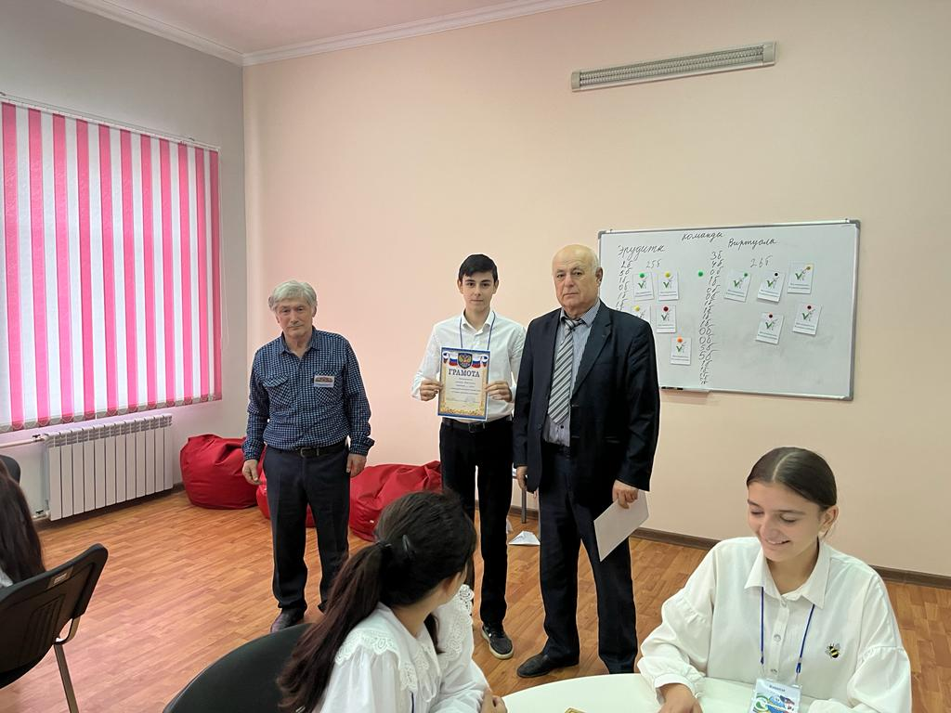

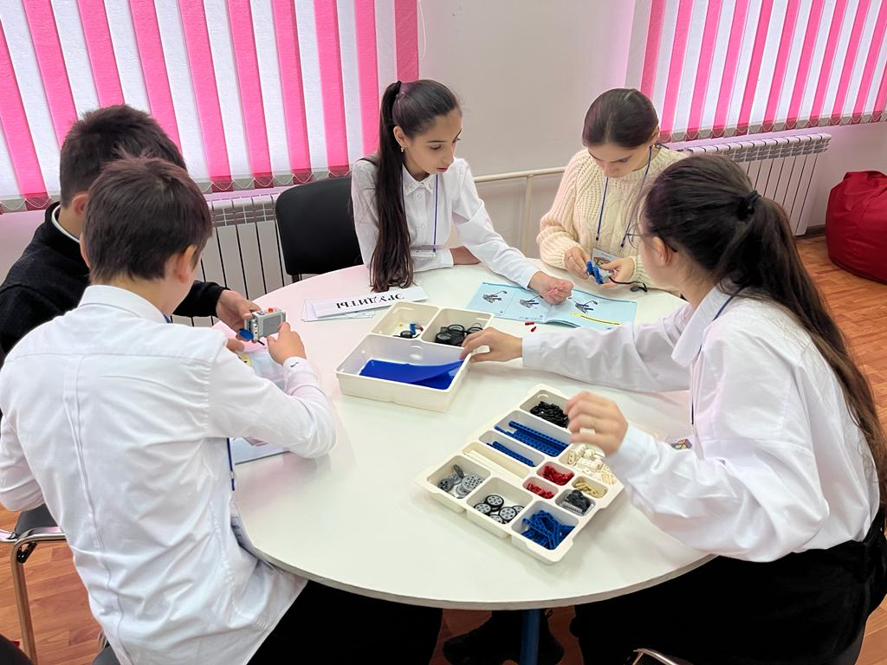

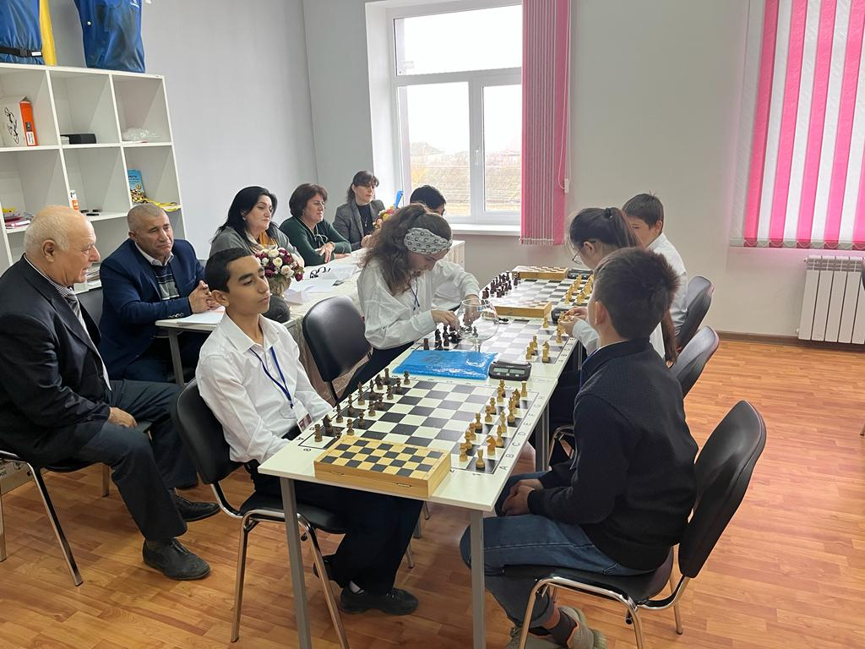

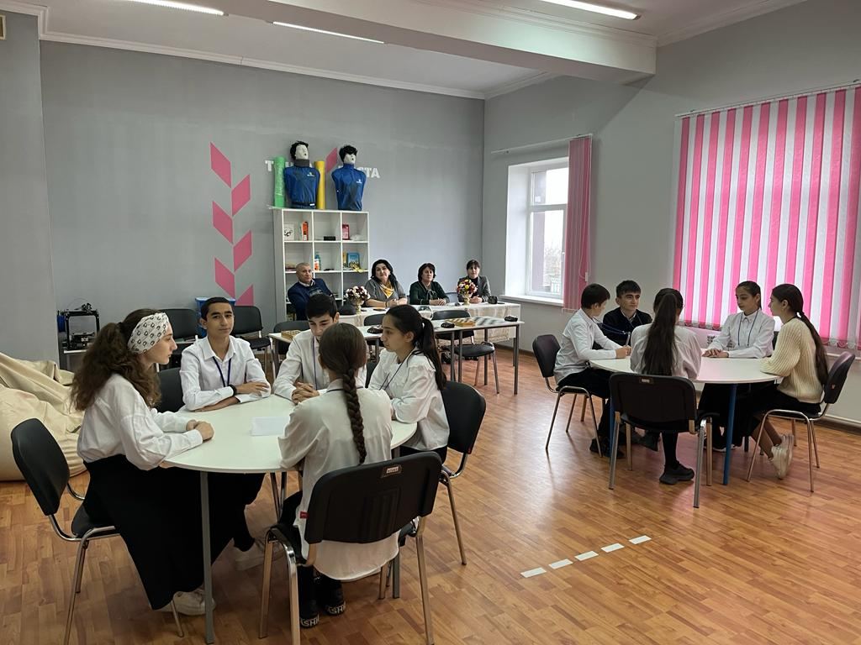

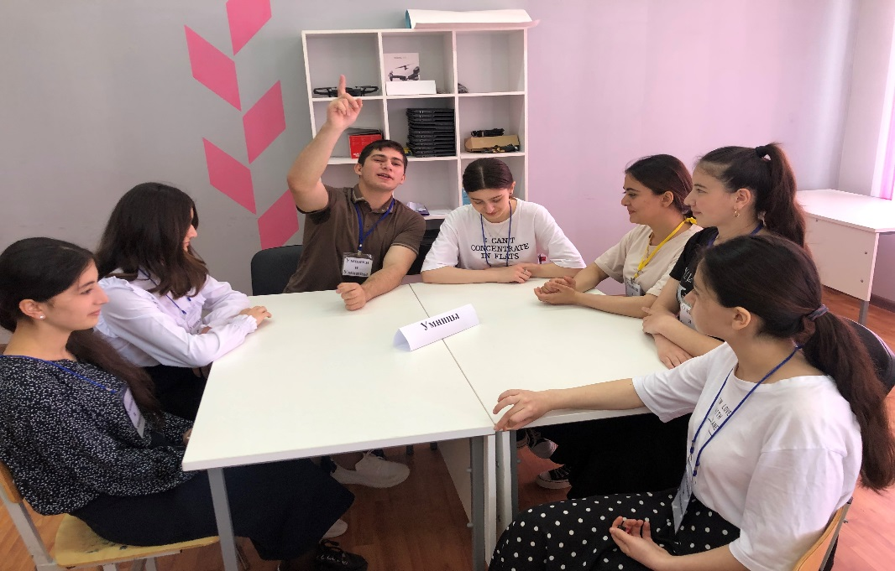

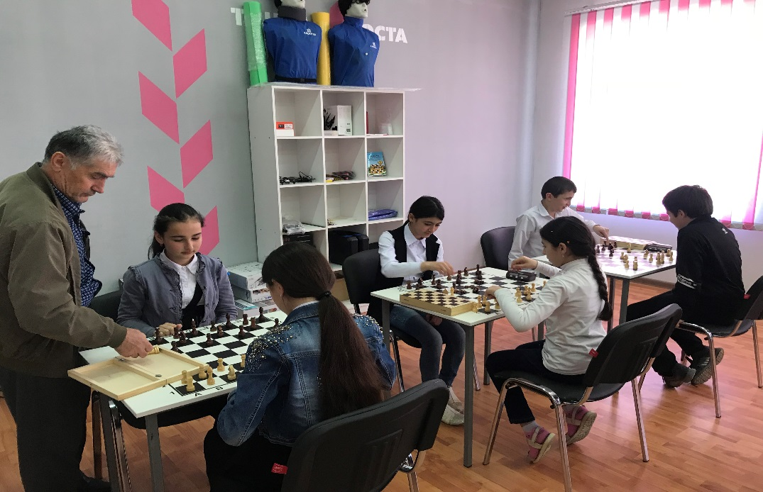

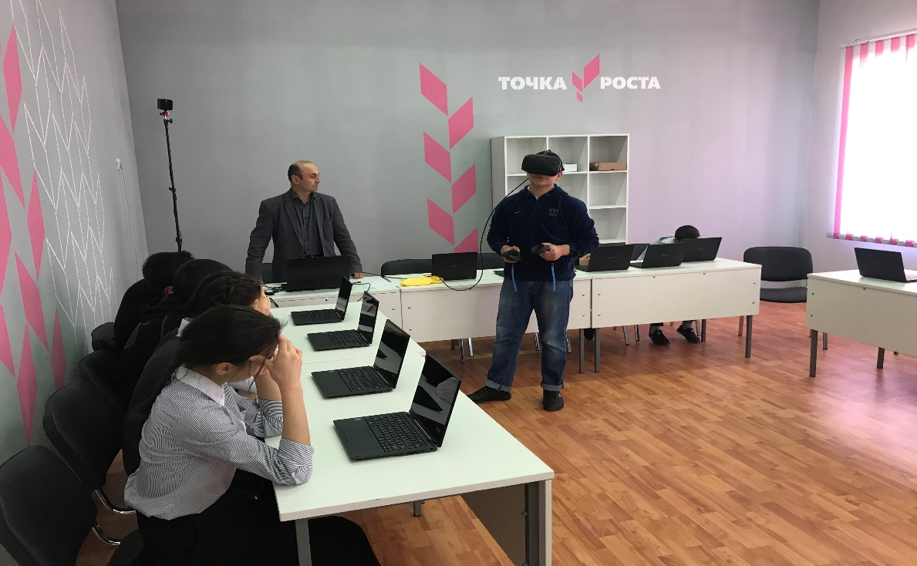

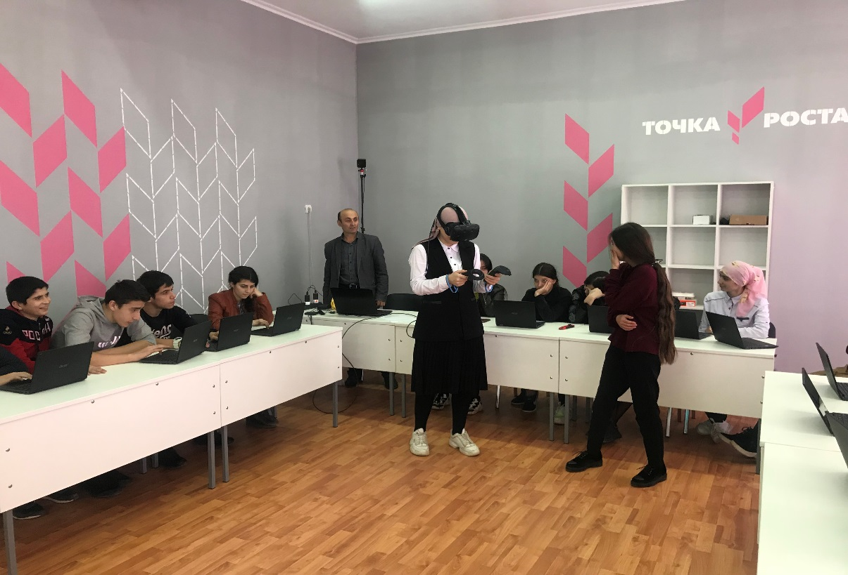

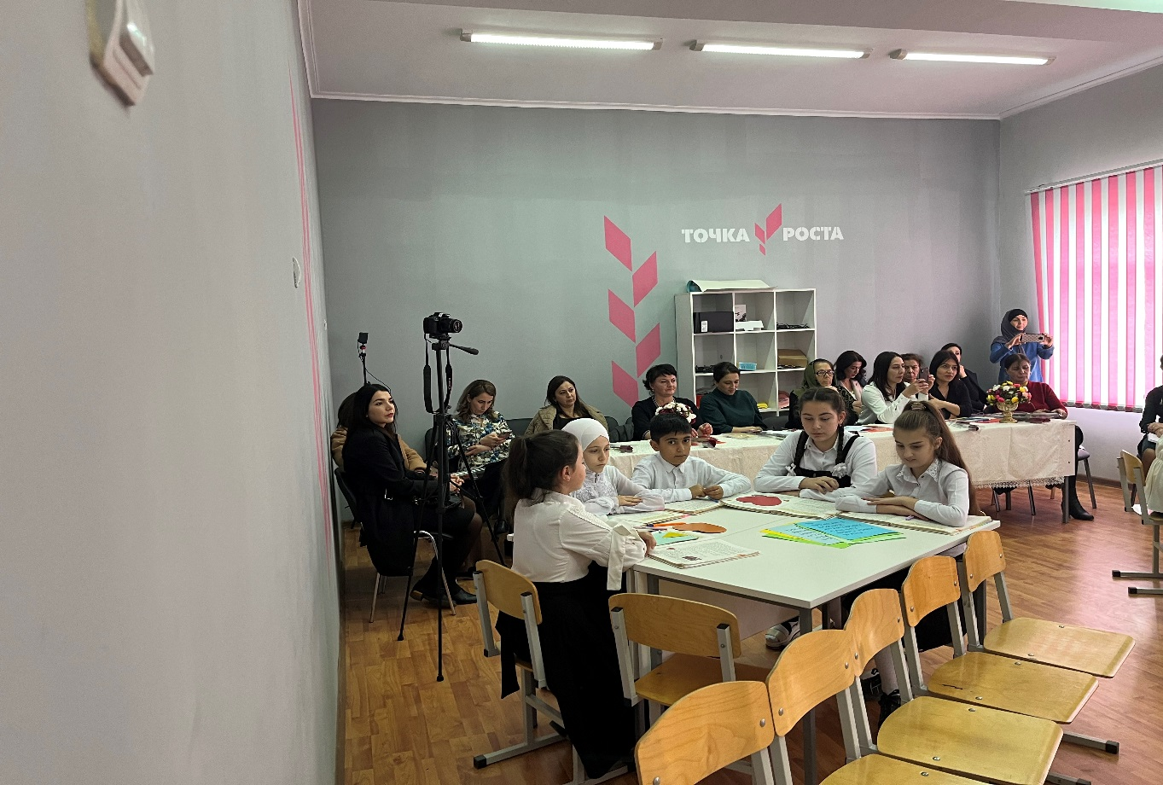

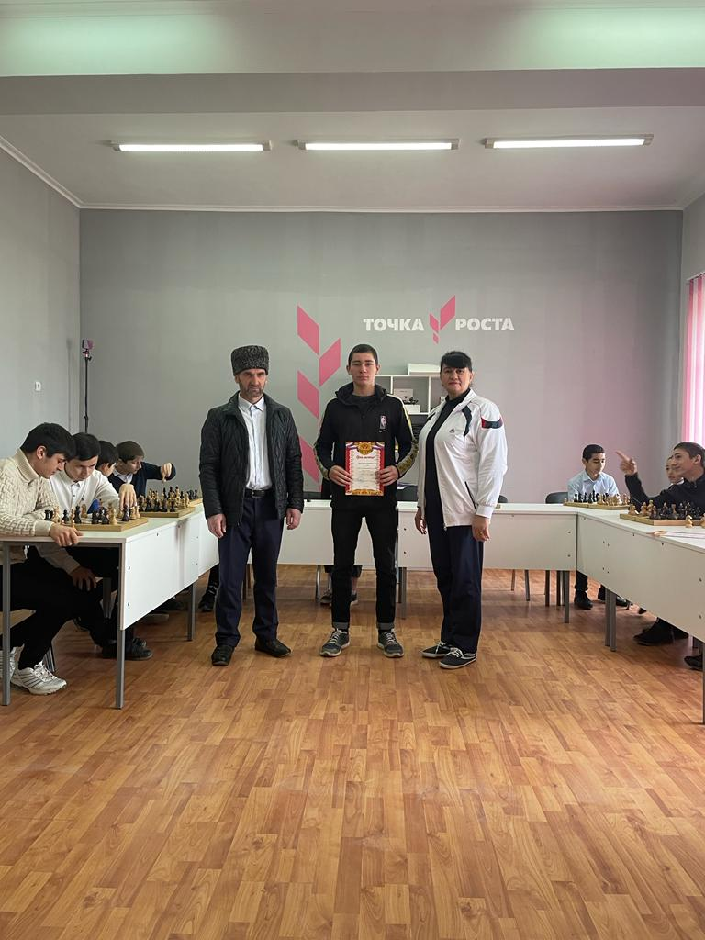

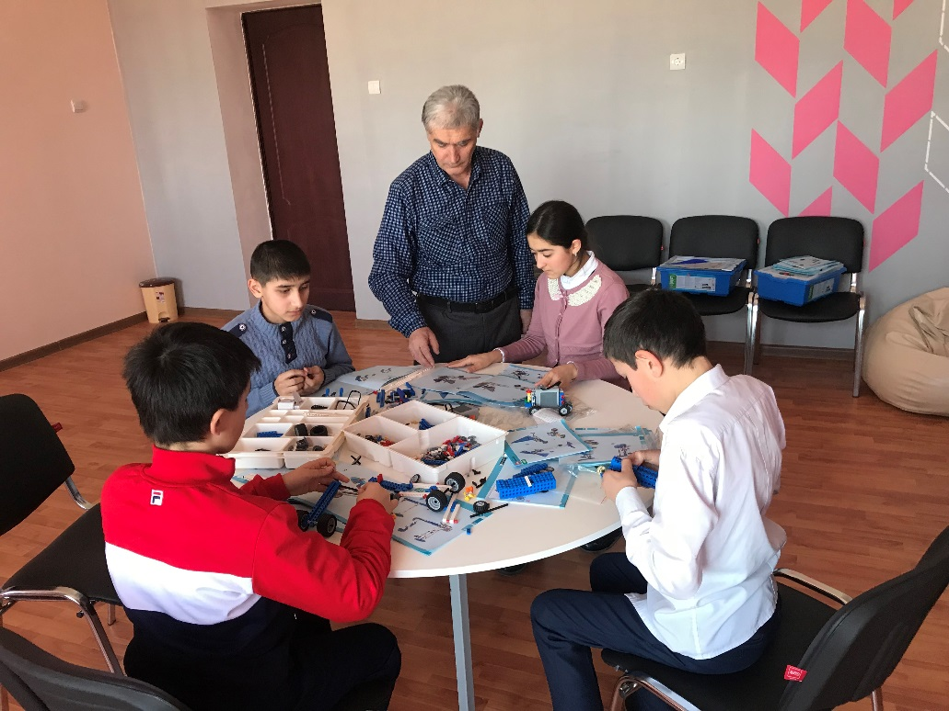

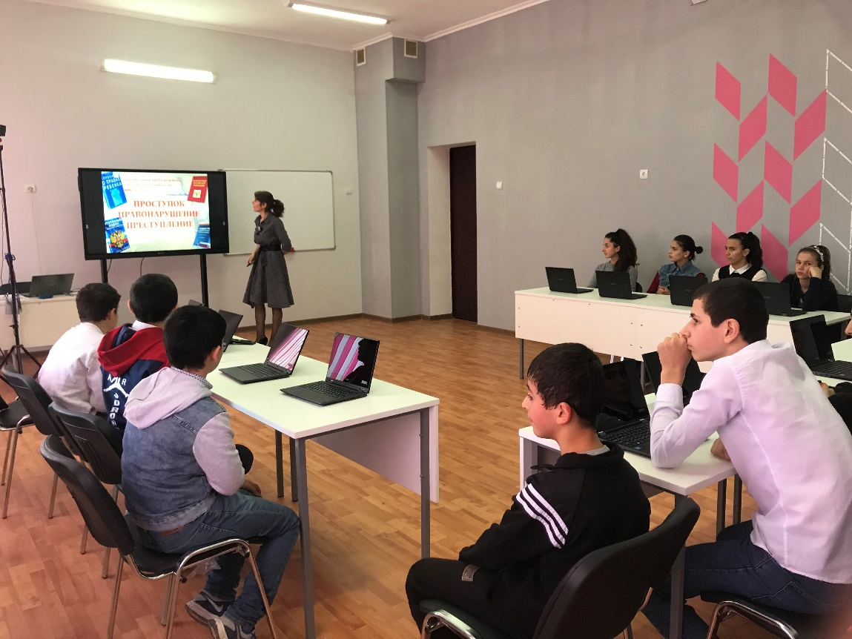

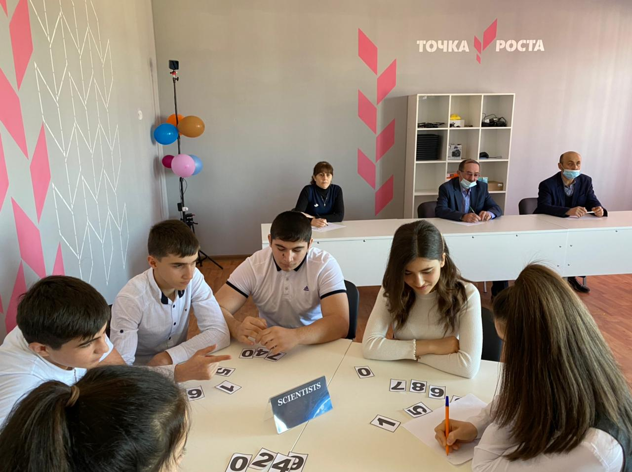

**Список использованной литературы**

1. Босова Л.Л. Занимательные задачи по информатике/М.: БИНОМ, 2006
2. Газета “Информатика”, №4, 2000 г.
3. Голышева О. Ю. Внеклассное мероприятие по информатике на тему: "Информационный марафон". <http://festival.1september.ru>
4. Горячев А.В Рабочая тетрадь “Информатика в играх и задачах”., карта путешествия, задания – карточки
5. Дуванов А. А. Азы программирования. Факультативный курс. Книга для учителя + CD. СПб.: БХВ-Петербург, 2005
6. Дуванов А.А., электронное пособие “Ребусы”, Роботландия+.
7. Златопольский Д.М. Внеклассная работа по информатике. //Информатика. Первое сентября. № 23 2004 г.
8. Златопольский Д.М. Внеклассная работа по информатике. Сборник заданий. Газета 1 сентября, № 1, 2001 год
9. Информатика. Первое сентября. № 8 2000 г.
10. Матюшкин А.А. Что такое одаренность: выявление и развитие одаренных детей,

[Омега-Л](http://my-shop.ru/shop/producer/529/sort/a/page/1.html), 2008 г.

1. Могилев А.В., Титоренко С.А. Дидактические принципы в компьютерном обучении // Пед. информатика.- 1993, N 2.- с.10-16
2. Молодцов В.А., Рыжикова Н.Б. Современные открытые уроки информатики. 8-11 классы. – Ростов н/Д: изд-во “Феникс”, 2002. – 352 с.
3. Пугач В., О. Пугач, “Информатика-9”.
4. Радченко Н.П., О.А. Козлов, “Экзаменационные вопросы и ответы”.

**Используемые интернет-ресурсы:**

1. <http://www.metod-kopilka.ru/page-5-1-14.html>
2. <http://festival.1september.ru/articles/211584/>
3. <http://www.avatarochki.ru/animated_show/how-to-make-skunk/>
4. <http://www.proshkolu.ru/user/Olgas28/file/3210842/>
5. <http://mistergid.ru/children/oformlenye/11908-Raskraski-iz-multfilmov-vol.2.html>
6. <http://worldall.ucoz.ru/news/iskustvo/1-0-11>
7. <http://www.x-console.com/forum/messages/forum98/topic8602/message96766/>
8. <http://www.wallpaperbod.com/wallpaper/food-differring-meal-pancakes-with-berries.html>
9. <http://dev.grouple.ru/forum/posts/list/23053.page>

10.<http://vernonqreevess.blogspot.com/2011/09/bonfire-fireworks-and-guy.html>

11. <http://ivona.bigmir.net/cooking/toowners/359874-Kak-zamorozit--jagody-na-zimu>

12. <http://www.ruskid.ru/game/458-reb01.html>

13. <http://festival.1september.ru/articles/618452/>